Конечное изображение: простой значок на витрине магазина
Готовы создать значок для своего магазина или дизайна? Ниже представлен окончательный вариант вектора, который мы будем использовать.


Шаг 1
Чтобы создать значок магазина, сначала откройте новый документ и создайте прямоугольник с помощью инструмента «Прямоугольник» (M). Сделайте прямоугольник примерно в два раза длиннее, чем он есть в высоту. Внутри прямоугольника создайте ещё два прямоугольника. Один из них будет окном, а второй — дверью.
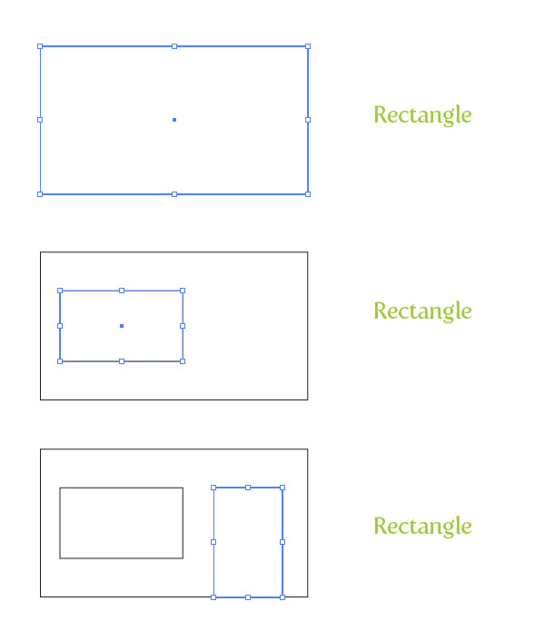

Шаг 2
Выделите все прямоугольники и перейдите Объект> Путь> Смещение. В диалоговом окне Смещение измените смещение на -5 пикселей. Это значение может отличаться в зависимости от исходного размера ваших прямоугольников.
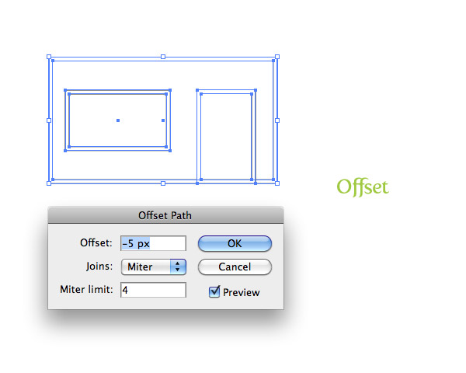

Шаг 3
Выберите основную форму магазина и залейте её серым цветом. Выберите смещение основной формы магазина и залейте её радиальным градиентом на панели «Градиент». Измените первую цветовую ступень радиального градиента на светло-серый цвет, а вторую — на серый цвет, немного светлее основного цвета формы магазина.
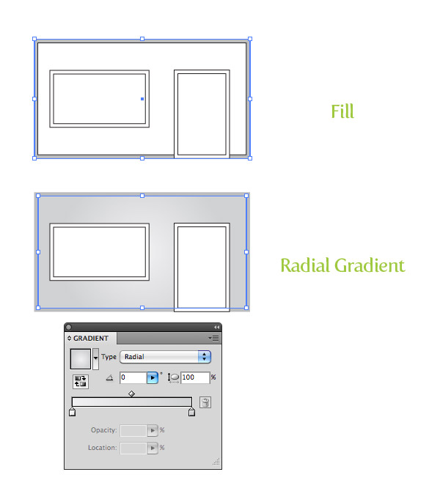

Шаг 4
При создании значка магазина выберите формы главного окна и двери и заполните их тёмно-серым цветом.
Затем выберите смещённые формы окон и дверей и залейте их линейным градиентом. Измените первый образец в линейном градиенте на более светлый серый цвет, чем у исходных форм окон и дверей, а второй образец — на более тёмный серый цвет, чем у исходных форм окон и дверей.
Измените угол наклона на 90 с помощью панели "Градиент".
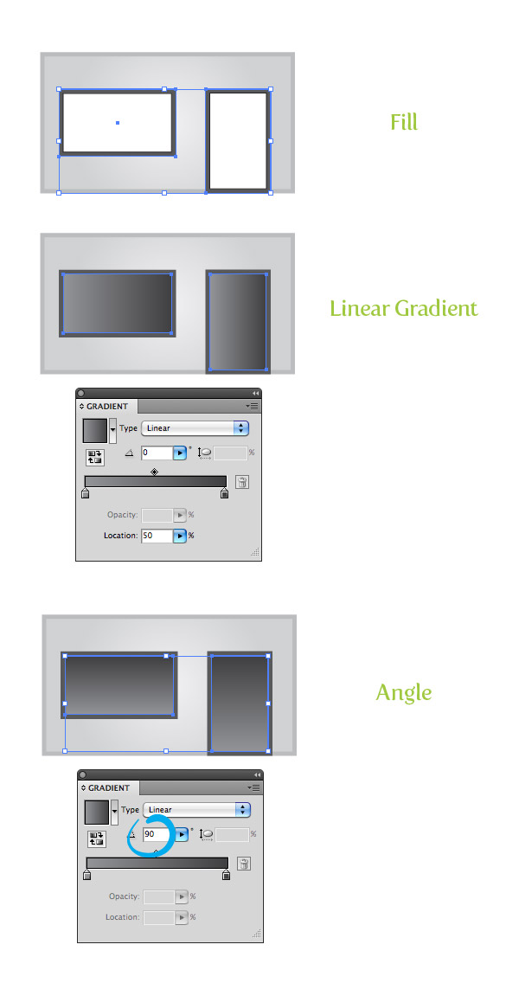

Шаг 5
Выберите смещения окна и двери и перейдите Объект> Путь> Смещение. В диалоговом окне Смещение измените смещение на -5 пикселей.
Измените заливку нового смещения на радиальный градиент с первым цветовым переходом в светло-голубой цвет и вторым цветовым переходом в более тёмный голубой цвет.
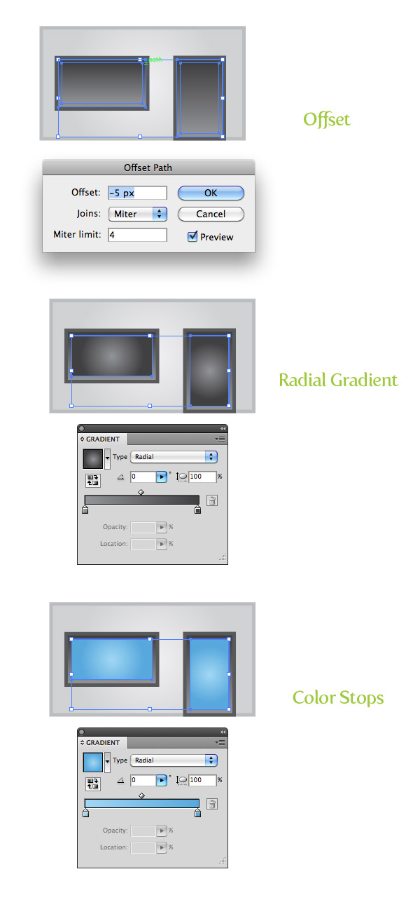

Шаг 6
Выберите оба новых смещения и скопируйте (Command + C), а затем вставьте перед (F).
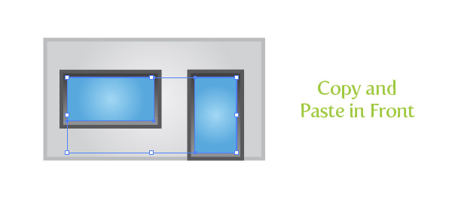

Шаг 7
С помощью инструмента «Прямоугольник» (M) создайте прямоугольник шириной примерно в половину ширины двери. С помощью инструмента «Выделение» (V) удерживайте клавишу Shift и поверните прямоугольник на 45 градусов.
Поместите повернутый прямоугольник в верхнюю правую часть двери. Выберите голубую копию двери и прямоугольник и нажмите кнопку «Пересечение» на панели «Трафарет».
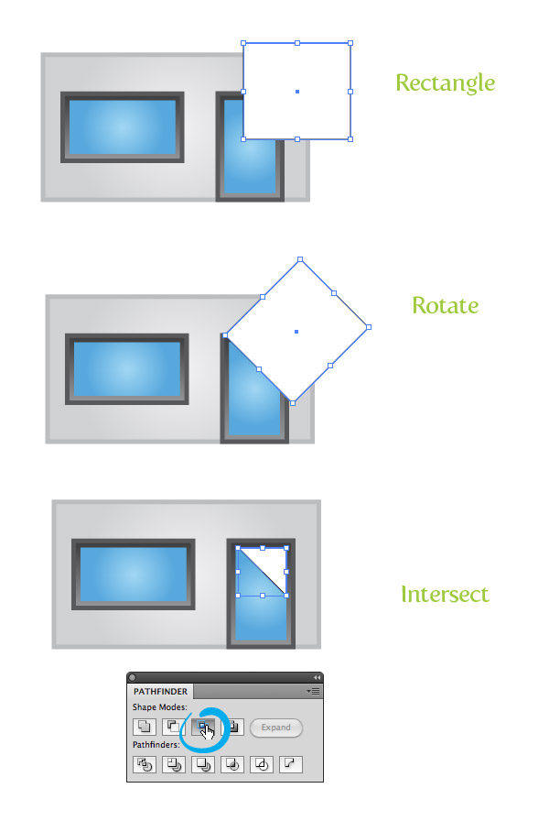

Шаг 8
Залейте новую пересечённую фигуру линейным градиентом и измените оба цветовых перехода на белый.
Выберите первый белый цвет и измените непрозрачность на 45, а непрозрачность второго белого цвета — на 0 на панели «Градиент».
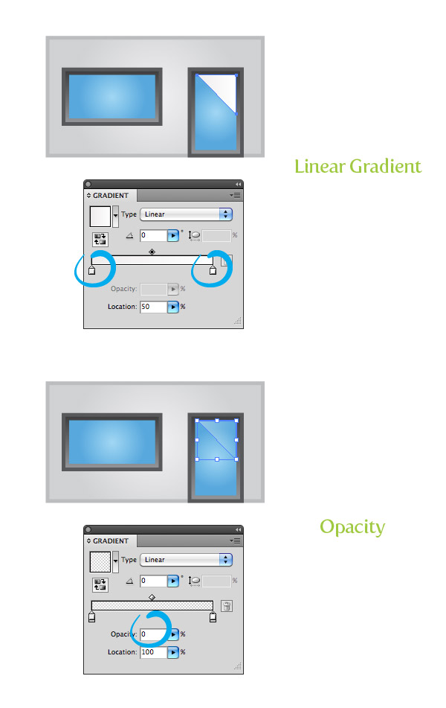

Шаг 9
Повторите шаги 7 и 8 для окна.
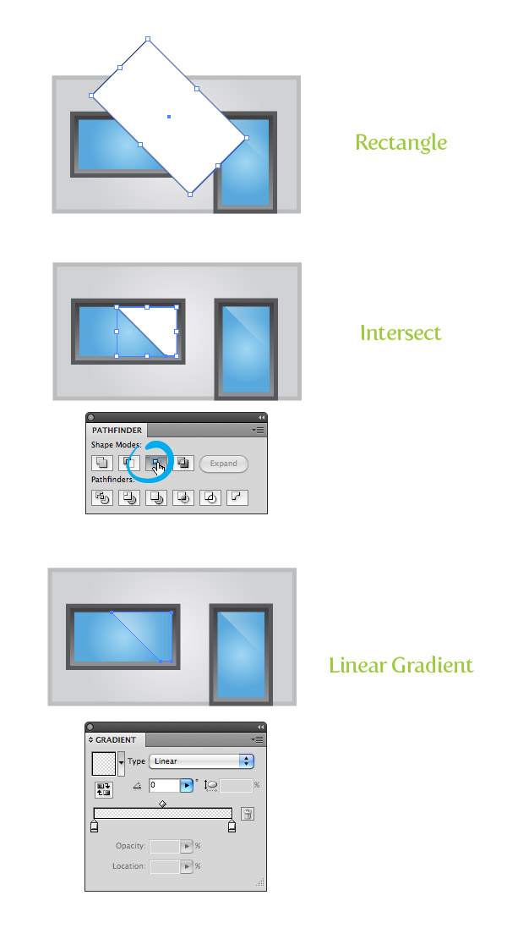

Шаг 10
Создайте тонкий прямоугольник, немного шире основной формы магазина, и расположите его прямо под основной формой магазина. Залейте новый прямоугольник тем же линейным градиентом, что и первые смещённые формы окон и дверей.
Настройте градиент с помощью инструмента «Градиент» (G) сверху вниз так, чтобы более светлая часть градиента находилась в верхней части прямоугольника.
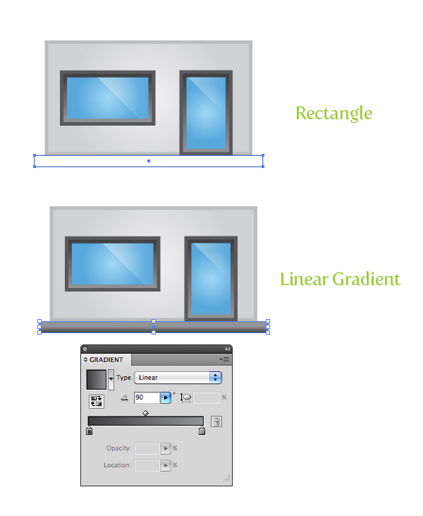

Шаг 11
Создайте ещё один прямоугольник примерно в четверть высоты предыдущего и поместите его внутрь предыдущего прямоугольника. Залейте новый прямоугольник линейным градиентом.
Для этого градиента нам нужно добавить ещё один цветовой переход. Просто нажмите чуть ниже центра ползунка градиента на панели «Градиент».
Теперь, когда у вас есть три цветовых перехода, закрасьте первый тем же светло-серым цветом, что и предыдущий прямоугольник, второй — белым, а третий — тем же серым, что и первый цветовой переход.
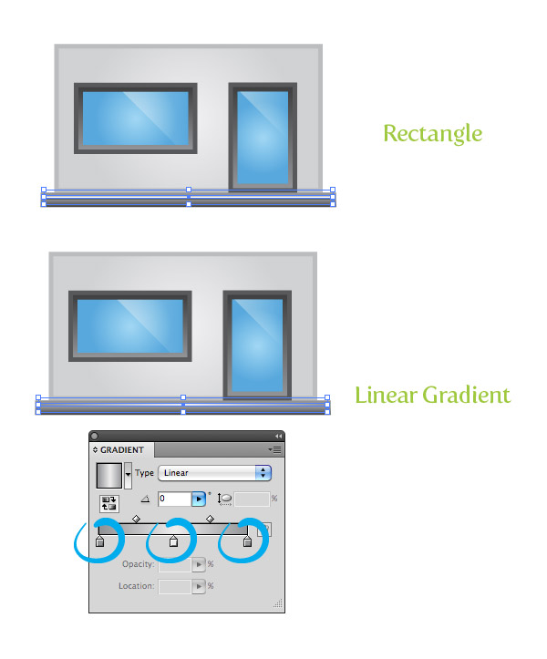

Шаг 12
При создании значка витрины магазина важно добавить небольшие реалистичные детали. На этом этапе мы добавим тонкую окантовку окна, чтобы ваша иллюстрация выглядела ярче.
Чтобы добавить фартук, создайте ещё один тонкий прямоугольник, залейте его тем же градиентом, что и тротуар, и поместите под ним окно.
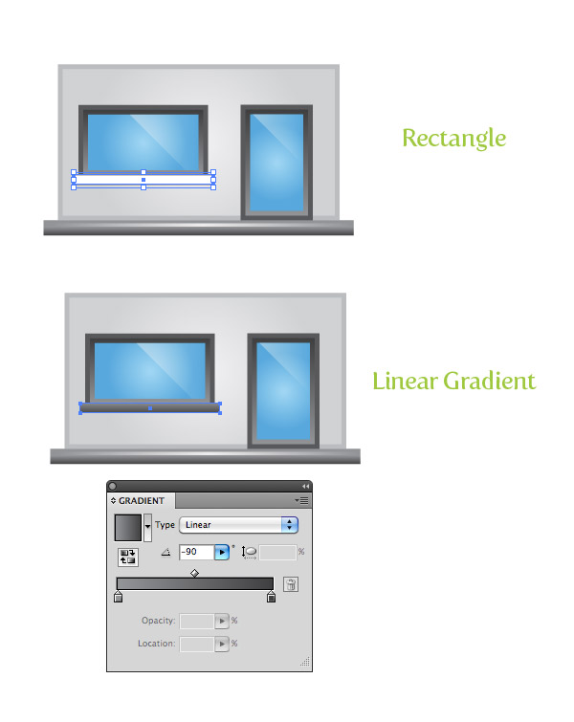

Шаг 13
Чтобы оживить наш вектор магазина, мы можем создать простую вывеску для витрины. Для начала введите текст и измените размер шрифта, чтобы он поместился в витрину.
Создайте прямоугольник размером чуть больше вашего текста и перейдите Объект> Упорядочить> Отправить в обратном направлении (Command + [ ). Заполните прямоугольник линейным градиентом. Сделайте первый цвет красным, а второй - темно-красным.
Настройте градиент так, чтобы более светлая часть находилась в верхней части прямоугольника. Затем залейте текст белым цветом.
Чтобы завершить создание вывески, выделите текст и прямоугольник, слегка поверните их с помощью инструмента «Выделение» (V) и расположите над окном.
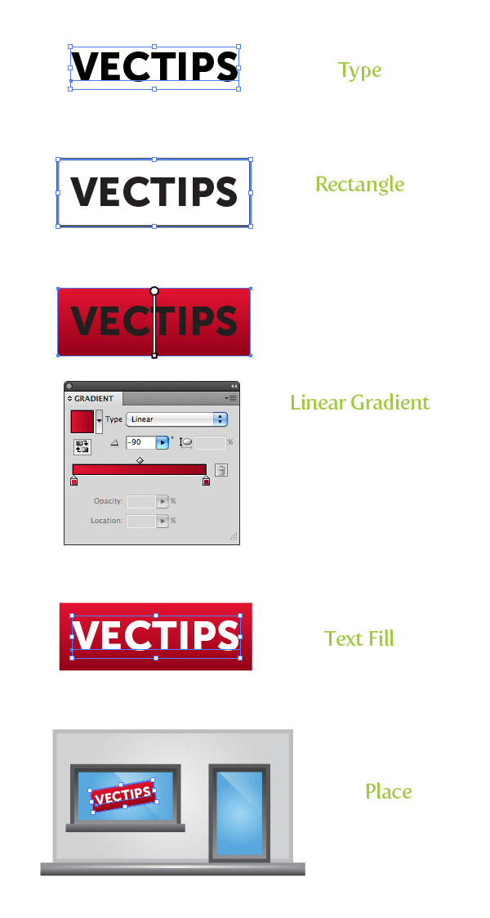

Шаг 14
Чтобы добавить немного шика, создайте небольшой прямоугольник и закрасьте его тёмной решёткой для дверной ручки.
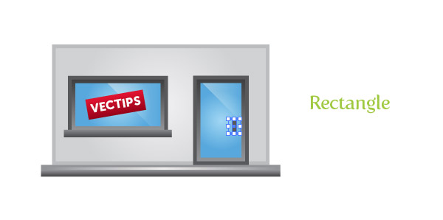

Шаг 15
Теперь перейдём к навесу над магазином (ведь мы не можем создать витрину без красочного навеса!)
Создайте прямоугольник, который будет немного выше формы основной двери, в половину ширины двери, и залейте его красным цветом. Выбрав новый прямоугольник, перейдите "Эффект"> "Стилизация"> "Скругленные углы".
В диалоговом окне "Закругленные углы" измените радиус на 20 пикселей. Как и ваши смещения, он может быть больше или меньше в зависимости от размера вашего здания. Затем выберите "Объект" > "Развернуть внешний вид".
Создайте прямоугольник, чтобы обрезать верхние закруглённые углы прямоугольника, выберите обе фигуры и нажмите кнопку «Вычесть переднюю часть» на панели «Трафарет».
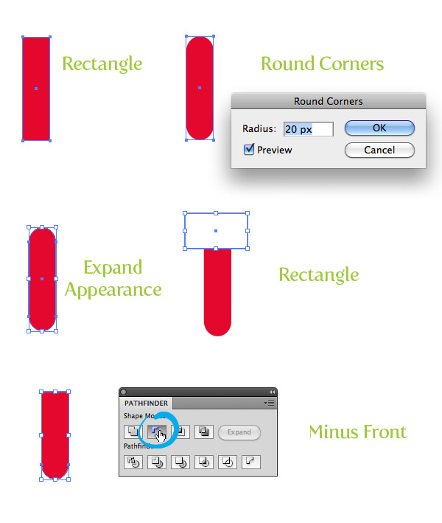

Шаг 16
С помощью инструмента «Выделение» (V) удерживайте нажатыми клавишу Shift и клавишу Alt / Option (Shift ограничивает движения, а Alt / Option копирует) и перетащите копию красной фигуры вправо от оригинала.
Измените заливку копии на светло-серую. Выберите обе фигуры и перетащите копии, как вы только что сделали, убедившись, что они совпадают с правой стороной серой фигуры.
Снова выберите все фигуры (у вас должно получиться в общей сложности четыре фигуры) и перетащите копию справа от последних фигур. Теперь у вас должно получиться в общей сложности восемь фигур.
При перетаскивании копий мне нравится включать функцию «Умные направляющие» (Command U). При активации функции «Умные направляющие» объекты будут совмещаться при редактировании фигур, что значительно упрощает работу. (Для получения дополнительной информации о функции «Умные направляющие» ознакомьтесь с моим кратким руководством «Сила умных направляющих».)
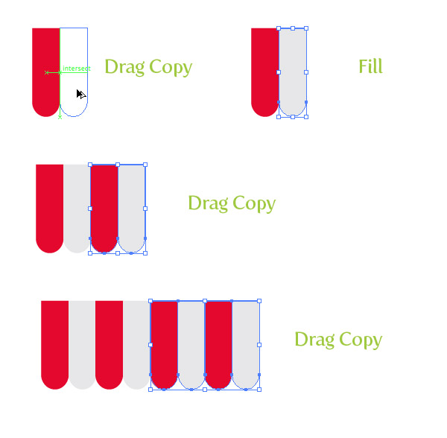

Шаг 17
Вы уже на полпути к тому, чтобы узнать, как создать собственный вектор значков для витрины магазина! Ваш следующий шаг - выбрать все формы навесов и сгруппировать объекты (Объект> Группа).
Затем перейдите "Эффекты"> "Деформация"> "Выпуклость". В диалоговом окне "Параметры деформации" установите флажок "По вертикали", измените изгиб на 40, горизонтальное искажение на 0 и вертикальное искажение на 28. Затем перейдите "Объект" > "Развернуть внешний вид".
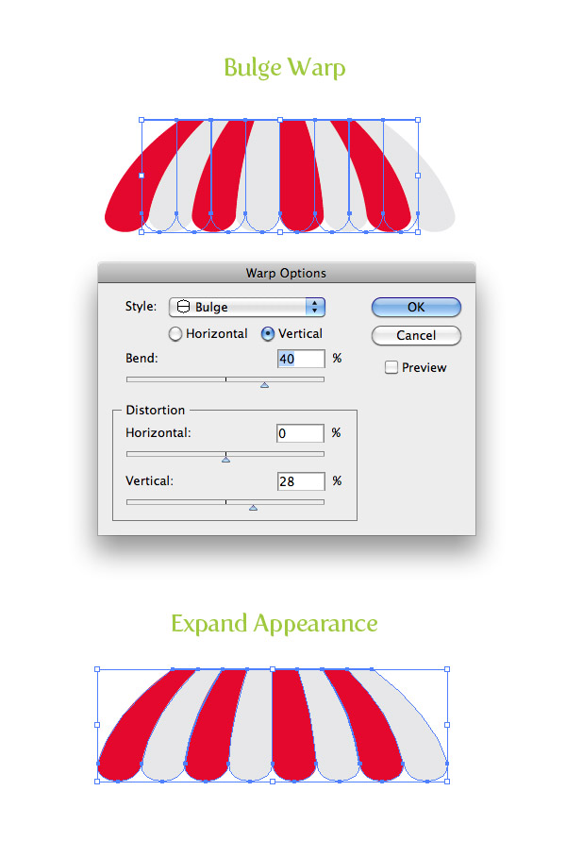

Шаг 18
Выберите красные фигуры и залейте их линейным градиентом. Добавьте к градиенту две цветовые точки, чтобы их стало в общей сложности четыре.
Измените первый цветовой тон на красный, второй — на светло-красный, третий — на красный, а последний — на тёмно-красный. С помощью инструмента «Градиент» (G) настройте градиент сверху вниз.
На панели градиента измените положение третьего цветового образца на 80, а положение второго цветового перехода — на 55.
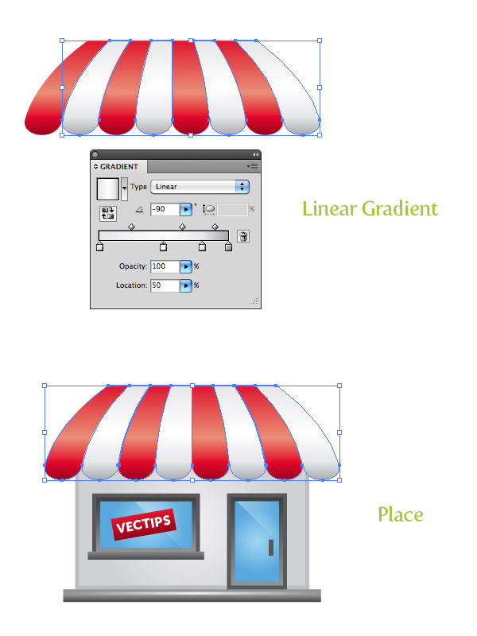

Шаг 19
Выберите серые фигуры на навесе и повторите предыдущие шаги, но измените первую цветовую остановку на светло-серую, вторую — на белую, третью — на светло-серую, а четвёртую — на серую. Расположите все фигуры навеса поверх магазина.


Шаг 20
Выберите основную форму кузова, скопируйте (Command C) и вставьте спереди (Command + F). Выберите все формы навесов, скопируйте (Command C) и вставьте сзади (Command + B).
Не снимая выделения с фигур, немного сдвиньте их вниз и объедините в группу (команда G).
Выберите скопированные фигуры навеса и скопированную фигуру здания, удерживая нажатой клавишу Alt / Option, нажмите кнопку «Пересечение» на панели «Трафарет», а затем нажмите кнопку «Расширить» на панели «Трафарет».
Залейте новую фигуру линейным градиентом, где первый цветовой переход — светло-серый, а второй — тёмно-серый. Отрегулируйте градиент с помощью инструмента «Градиент» (G) так, чтобы светлая часть градиента находилась внизу.
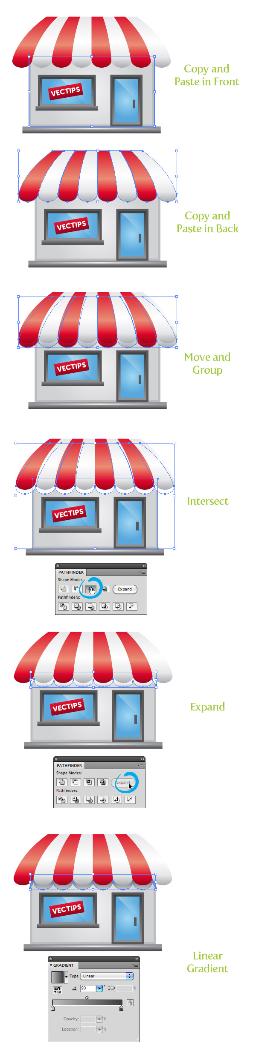

Шаг 21
Выберите два нижних длинных тонких прямоугольника, скопируйте (Command + C) и вставьте (Command + V). Переместите копии в верхнюю часть навеса и масштабируйте их по горизонтали, чтобы они соответствовали верхней ширине навеса.
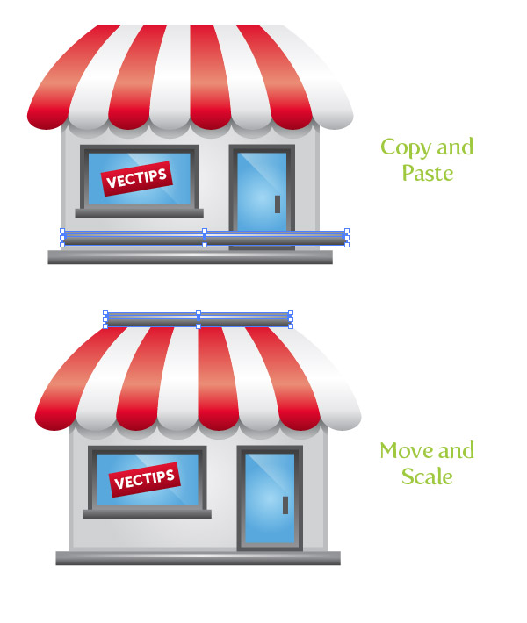

Шаг 22
С помощью инструмента «Эллипс» (L) создайте эллипс, немного шире основной формы магазина. Залейте его радиальным градиентом, измените первую цветовую остановку на чёрный цвет, а вторую — на белый.
С помощью инструмента «Выделение» (V) уменьшите эллипс примерно до одной восьмой от его первоначального размера и поместите его позади и в нижней части изображения. На панели «Прозрачность» установите для эллипса режим наложения «Умножение», и готово!
Сделайте глубокий вдох, потому что вы только что научились создавать значок для витрины магазина.
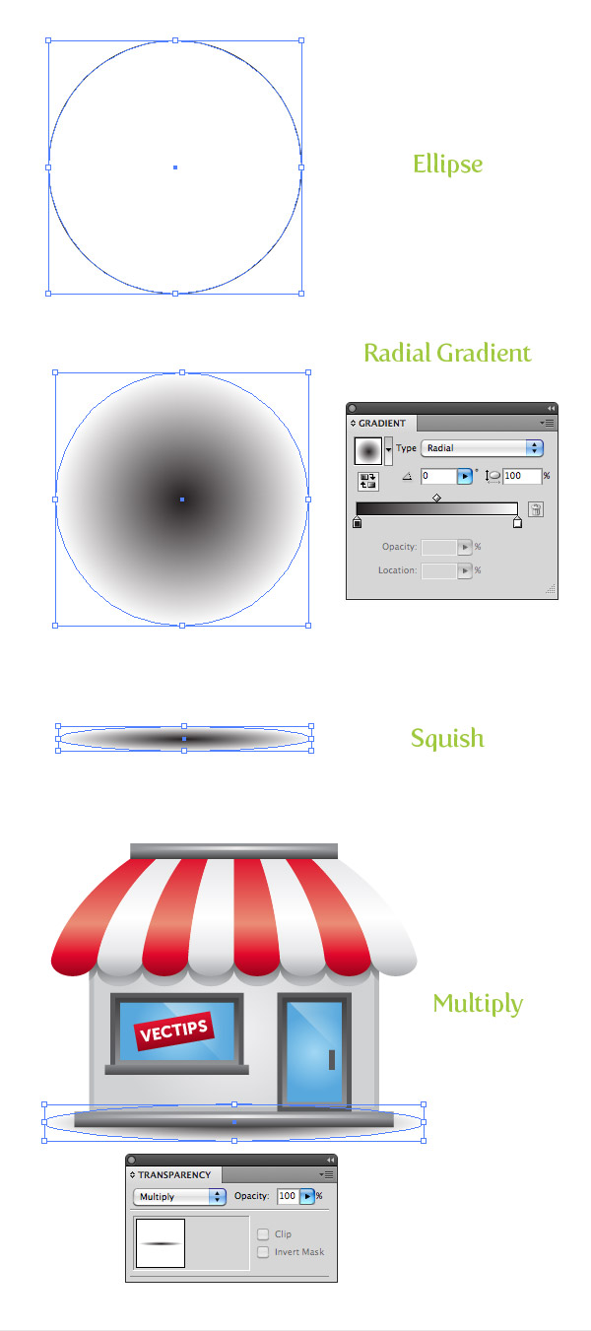

Потрясающая работа! Теперь вы знаете, как создать иконку на витрине магазина.
Теперь, когда вы научились создавать свой собственный значок магазина, вы можете использовать эту векторную иллюстрацию для баннеров, веб-сайтов и многого другого.


